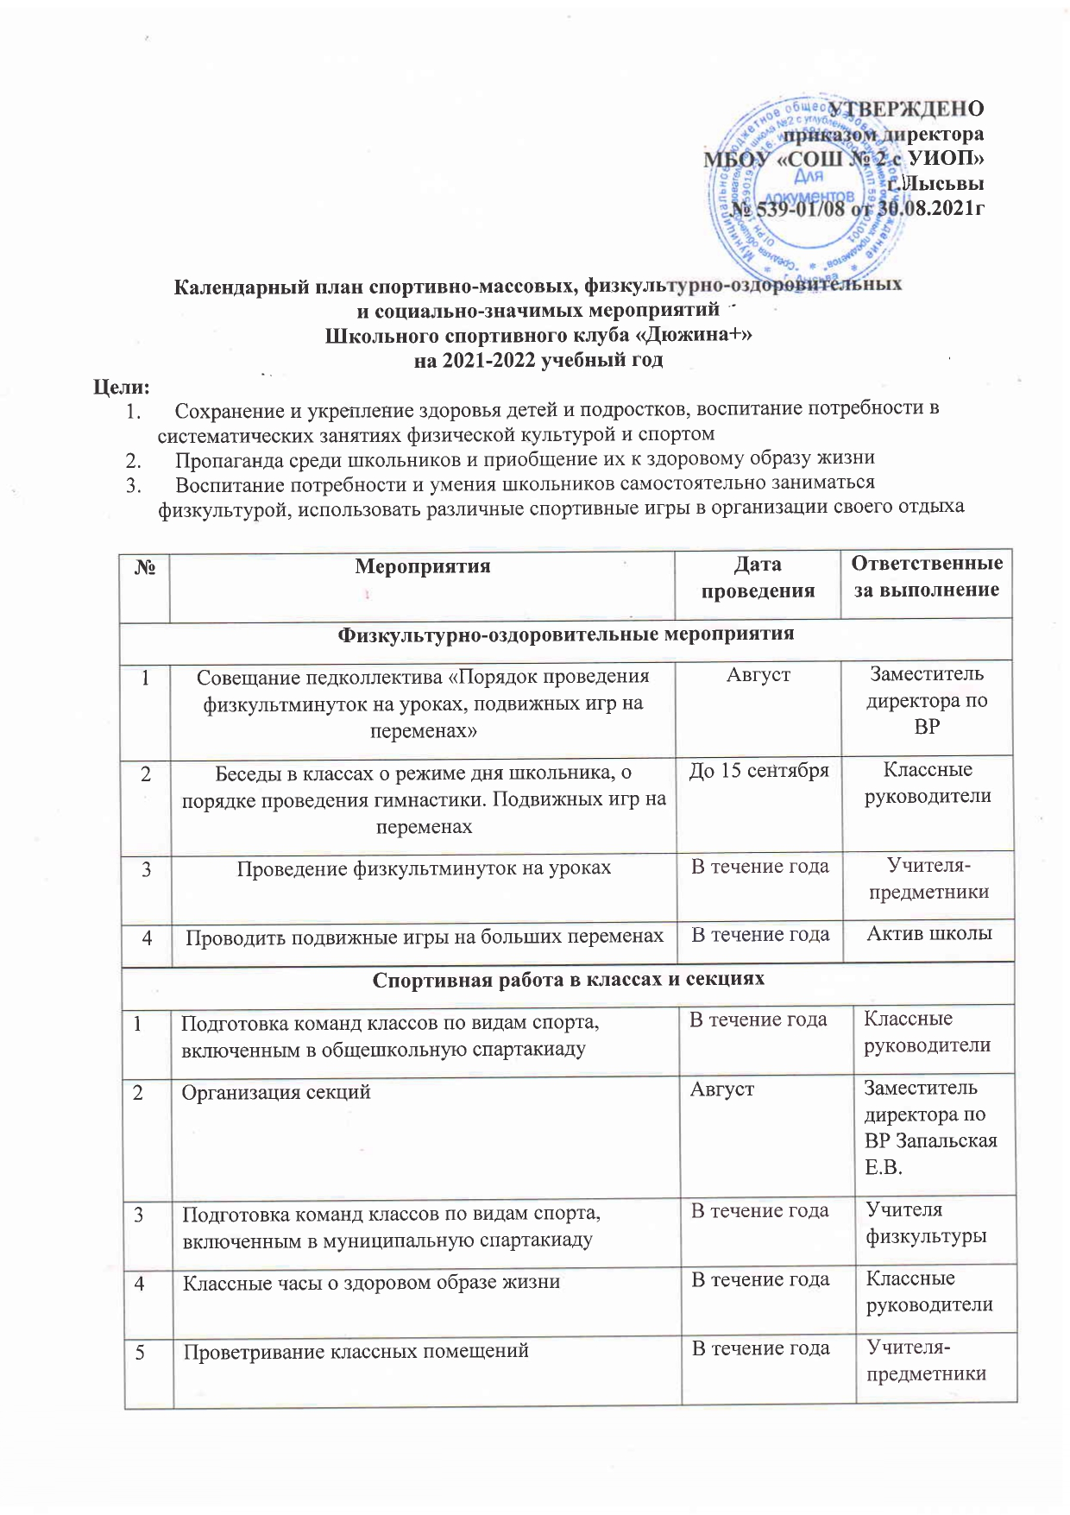

6 | Организация подвижных игр | В течение года | Актив школы
Внеурочная работа в школе
1 | Общешкольный кросс | Сентябрь | Учителя физкультуры
2 | Олимпиада по физкультуре | Ноябрь | Учителя физкультуры
3 | «Веселые старты» для 1-4 классов | Декабрь | Учителя физкультуры
4 | Военизированная эстафета | Февраль | Учителя физкультуры
5 | Соревнования внутри классов и спортивной секции | В течение года | Учителя физкультуры
6 | Дни Здоровья | Осень, зима | Учителя физкультуры
Участие в муниципальных соревнованиях
1 | Спортивные игры (волейбол, баскетбол, теннис) для 5-9 классов | В течение года | Учителя физкультуры
2 | Осенний и весенний кроссы | В течение года | Учителя физкультуры
3 | Соревнования по футболу «Золотая осень» | Октябрь | Учителя физкультуры
4 | Спартакиада школьников | В течение года | Учителя физкультуры
5 | Легкоатлетическое многоборье | В течение года | Учителя физкультуры
6 | Президентские состязания | В течение года | Учителя физкультуры
7 | Президентские спортивные игры | В течение года | Учителя физкультуры
8 | «Учусь служить Отечеству!» | Февраль | Учителя физкультуры
9 | Военно-спортивная игра «Зарница» | Февраль | Учителя физкультуры
10 | Олимпиады по физкультуре | Ноябрь | Учителя физкультуры
11 | Соревнования по стрельбе из винтовки | Декабрь | Учителя физкультуры
12 | Соревнования по плаванию | Март | Учителя физкультуры
13 | Соревнования по спортивному ориентированию | Сентябрь | Учителя физкультуры
14 | Сдача норм ГТО | В течение года | Учителя физкультуры
Агитация и пропаганда здорового образа жизни
1 | Конкурсы рисунков, учащихся 1-4 классов на тему «Мы за ЗОЖ» | Октябрь | Классные руководители
2 | Организация цикла бесед и лекций на классных часах по темам «Утренняя гимнастика школьника», «Гигиена школьника», «Отказ от вредных привычек», «Режим дня», «Знакомство с городскими спортивными секциями» | В течение года | Классные руководители
3 | Организация летнего дневного оздоровительного лагеря, профильного спортивного лагеря, летнего клуба, фестиваля летних практик | Июнь-август | Заместитель директора по
4 | Совещание «Анализ ВР года. Итоги медосмотра, анализ состояния здоровья учащихся» | Июнь | Заместитель директора по ВР
5 | Тематические родительские собрания «Распорядок дня и двигательный режим школьника», «Активные формы отдыха в семье». Консультации родителей. | В течение года | Классные руководители
6 | Проведение совместных экскурсий, походов | В течение года | Классные руководители
7 | Проведение спортивных мероприятий с участием родителей | В течение года | Классные руководители
Хозяйственные мероприятия
1 | Отслеживание правильного хранения спортинвентаря | В течение года | Заместитель директора по АХР
2 | Текущий ремонт спортинвентаря, лыжных принадлежностей | В течение года | Заместитель директора по АХР

